## **附件 省基金任务书管理操作指引**

广东省基础与应用基础研究基金项目任务书签订注意事项如下：

请项目负责人按照本《操作指引》下载任务书及申请书PDF文件，完成签字盖章后，彩色扫描成PDF文件，上传到广东省科技业务管理阳光政务平台，提交至依托单位审核。依托单位审核后提交至省基金委审核。全过程无须另行报送纸质材料至省基金委**。**

**省基金任务书管理流程**



## 一、项目负责人

### 下载任务书和申请书

项目负责人点击“过程管理→任务书管理→填写任务书”，进入任务书填写页面。确认任务书状态为“待项目单位/人员签章”后，点击“操作”栏的“任务书PDF”，可下载任务书和申报书PDF文件压缩包。

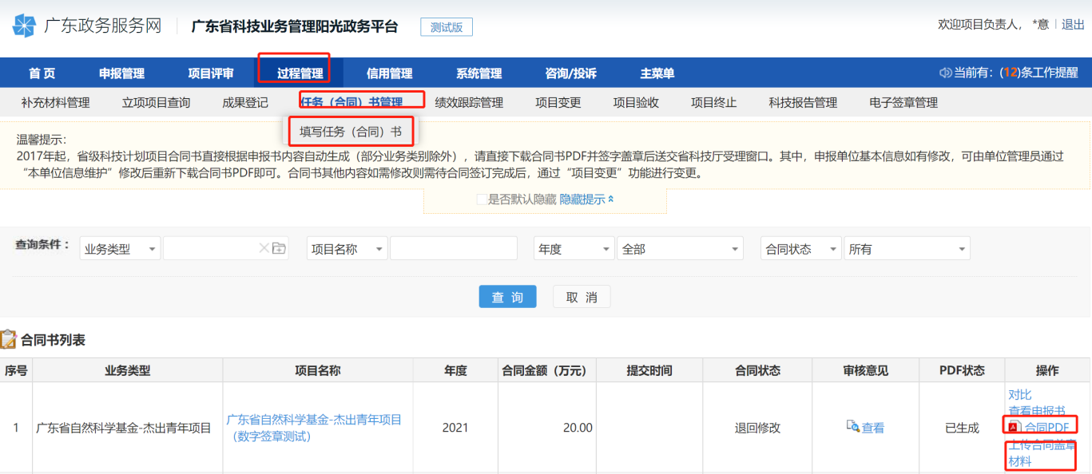

解压后打开任务书PDF文件，确认最后一页“本任务书签约各方”中已生成“广东省基础与应用基础研究基金委员会科技项目合同专用章、法人代表签字专用章”后，分别打印任务书PDF（“本任务书签订各方”页面需要彩色打印）、申请书PDF。

### 1.2任务书和申请书签订要点

**任务书签订要点如下：**

1. 任务书“人员信息”中，项目负责人和所有项目成员（如有）均需要签名。
2. 任务书“工作分工及财政经费分配”或者“依托单位与合作单位的合作协议”中，依托单位与合作单位（如有）均需要加盖公章。
3. 任务书“本任务书签约各方”中，管理单位（即省基金委）须有合同章、法定代表人签章、日期；依托单位需加盖公章；法定代表人（或法人代理）需签章；联系人（项目主管），即科研管理人员，需签章、填写日期；联系人（项目负责人）需签名、填写日期。
4. 完整的任务书按页码顺序，彩色扫描为PDF上传系统。
5. 若港澳单位作为牵头单位，港澳单位必须在任务书加盖骑缝章。

**申请书签订要点如下：**

（1）申请书的“签字和盖章页”中，申请人和项目组所有成员（如有）均需要签名；依托单位要加盖公章；如有合作单位，要加盖合作单位公章。日期填写“科研诚信承诺函”上的日期（申请书最后一页已自动生成印有申请人签名和日期的“科研诚信承诺函”）。

（2）项目如有合作单位，需上传依托单位与合作单位完整的《合作协议》电子版PDF。

（3）完整的《申请书》和《合作协议》（如有）按页码顺序，彩色扫描为PDF上传系统。

（4）若港澳单位作为牵头单位，港澳单位必须在申请书加盖骑缝章。

### 1.3上传已盖章任务书和申请书

项目负责人完成任务书、申请书签字盖章后扫描成PDF文件（建议彩色扫描）。点击“过程管理→任务书管理→填写任务书”，点击“操作”栏的“上传任务书盖章材料”。

请确认任务书及申请书已按页码顺序扫描为PDF、签字盖章无遗漏后上传。

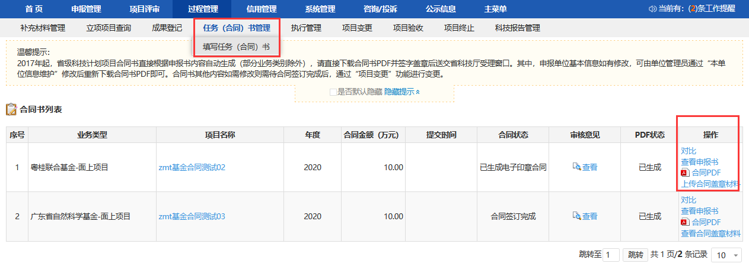

分别上传申请书（附件类型选择“申报书材料”）、任务书（附件类型选择“任务书材料”）、合作协议（如果有；附件类型选择“申报书材料”/“任务书材料”均可），确认无误后依次提交到依托单位二级部门（如果有）、依托单位审核。依托单位审核后提交至基金委审核。

提交后及时查看任务书状态，若状态显示“退回修改”，请根据“审核意见”修改后重新上传。

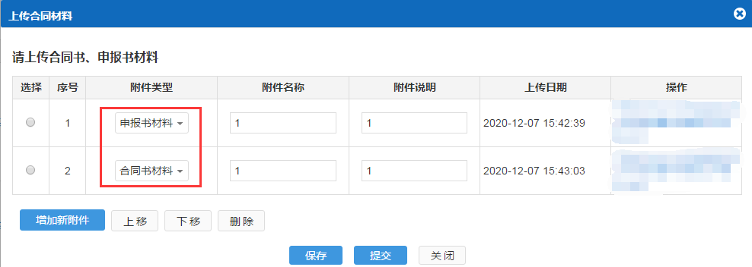

### 1.4 任务书签订完成

基金委审核通过任务书后，项目负责人点击“过程管理→任务书管理→填写任务书”，当状态为“任务书签订完成”时，该任务书签订工作已完成。

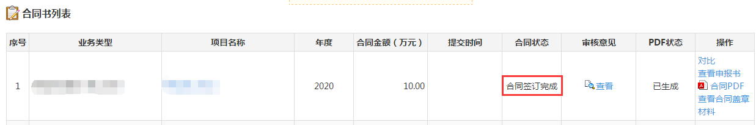

## 二、依托单位（包括二级部门）科研管理员

### 审核任务书和申请书

依托单位（包括二级部门）科研管理员点击“过程管理→任务书管理→审核任务书”，选定任务书后点击“进入审核”，审核任务书及申请书。

审核流程为：项目负责人——二级部门（如果有）——依托单位——基金委。

如任务书及申请书上传无误，点击“审核通过”，提交至基金委审核。

如任务书及申请书上传有误，点击“退回修改”，退回给项目负责人修改。

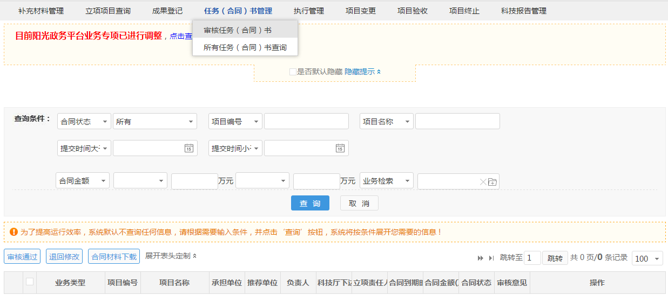

任务书和申请书审核要点如下：

**任务书审核要点：**

1. 任务书“人员信息”中，项目负责人和所有项目成员（如有）均需要签名。
2. 任务书“工作分工及财政经费分配”或者“依托单位与合作单位的合作协议”中，依托单位与合作单位（如有）均需要加盖公章。
3. 任务书“本任务书签约各方”中，管理单位（即省基金委）须有合同章、法定代表人签章、日期；依托单位需加盖公章；法定代表人（或法人代理）需签章；联系人（项目主管），即科研管理人员，需签章、填写日期；联系人（项目负责人）需签名、填写日期。
4. 完整的任务书按页码顺序，彩色扫描为PDF上传系统。
5. 若港澳单位作为牵头单位，港澳单位必须在任务书加盖骑缝章。

**申请书审核要点：**

（1）申请书的“签字和盖章页”中，申请人和项目组所有成员（如有）均需要签名；依托单位要加盖公章；如有合作单位，要加盖合作单位公章。日期填写“科研诚信承诺函”上的日期（申请书最后一页已自动生成印有申请人签名和日期的“科研诚信承诺函”）。

（2）项目如有合作单位，需上传依托单位与合作单位完整的《合作协议》电子版PDF。

（3）完整的《申请书》和《合作协议》（如有）按页码顺序，彩色扫描为PDF上传系统。

（4）若港澳单位作为牵头单位，港澳单位必须在申请书加盖骑缝章。

### 任务书签订完成

基金委审核通过后，依托单位（包括二级部门）科研管理员点击“过程管理→任务书管理→所有任务书查询”，当任务书状态为“任务书签订完成”时，该任务书签订工作已完成。

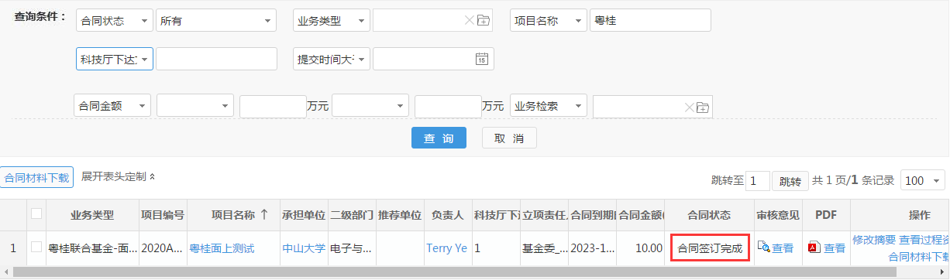

### 下载任务书及申请书材料

依托单位（包括二级部门）科研管理员点击“过程管理→任务书管理→审核任务书”，选定任务书后，点击“任务书材料下载”，批量下载任务书及申请书。

